一、本课题研究（设计）的目的：
随着人工智能生成内容（AIGC）技术的快速发展，基于深度学习的人脸生成与篡改技术（Deepfake）在逼真度与可控性方面取得了显著突破。当前，利用生成对抗网络（GAN）或扩散模型生成的伪造人脸图像，已在外观纹理、光照一致性以及局部细节方面接近真实图像，使得普通用户甚至专业人员在直观层面难以准确区分真伪。同时，Deepfake 人脸图像被广泛滥用于身份冒充、舆论操纵、虚假新闻传播及网络诈骗等场景，对个人隐私保护、社会公共信任以及国家网络空间安全构成了严峻威胁。
本课题以 Deepfake 人脸图像的安全检测需求为研究背景，旨在设计并实现一套基于智能体的 Deepfake 人脸图像检测系统，针对当前研究中普遍存在的“算法与系统脱节”“检测流程依赖人工参与”“检测结果难以解释”等问题，本课题的核心目标在于构建一套面向应用的完整检测系统，实现 Deepfake 人脸图像检测从输入到输出的全流程自动化。
具体而言，本课题通过引入智能体机制，对图像接收、人脸检测与关键点对齐、图像预处理、检测模型推理以及结果分析与报告生成等多个环节进行统一调度与管理，使系统能够在无需人工干预的情况下完成检测任务。同时，在保证检测效率的前提下，结合轻量化检测模型与可解释性分析方法，对模型关注区域进行可视化展示，以增强检测结果的可信度和可理解性。
通过本课题的研究，期望在工程实践层面验证智能体技术在 Deepfake 人脸图像安全检测中的可行性与有效性，为相关检测技术的系统化落地提供参考方案。同时，本课题的研究成果可为网络诈骗防范、虚假信息治理以及数字内容取证等应用场景提供一定的技术支撑，具有明确的工程价值和现实意义。
- 研究（设计）现状和发展趋势：

（一）、研究现状
Deepfake 图像检测方法主要经历了以下三个发展阶段：

（1）基于单帧特征的伪造检测方法
早期的 Deepfake 图像检测方法侧重于从单张人脸图像中提取特征，主要依赖纹理、颜色等静态特征的异常，检测生成图像中潜在的伪造痕迹。代表性方法包括 MesoNet，通过分析图像的介观（mesoscopic）属性来进行伪造图像的检测^{[1]}；以及基于频域分析（如 DCT、DFT）的方法，利用傅里叶变换捕捉伪造图像中高频异常，从而区分伪造与真实图像^{[2]}。
尽管这些方法在较为简单的伪造图像上取得了一定的成功，但它们依赖于单一帧图像的静态信息，且在面对高质量生成模型、压缩与后处理操作时，表现出较弱的鲁棒性和泛化能力。

（2）基于时空结构的伪造检测方法
为了克服单帧检测方法的不足，近年来的研究开始将时序信息引入检测框架，提升对视频和动态伪造的检测能力。例如，Zhou et al. (2020) 提出了基于光流分析的伪造检测方法，利用视频帧之间的运动信息检测伪造不一致性^{[3]}；同时，使用 3D-CNN 和 Transformer 架构，结合时空注意力机制，能够学习视频中的时间与空间特征，进一步提升对时序伪造的检测能力^{[4]}。另外，生理信号的辅助分析也逐渐成为时空检测方法的一部分，如通过分析眨眼、嘴唇运动等生理信号来提高检测准确度^{[5]}。
虽然这些时空模型能够较好地捕捉视频级的伪造痕迹，但它们仍面临在跨数据集和跨生成模型的泛化能力不足的问题，且大多数方法仅关注“二分类”任务，即判断视频整体的真伪，缺乏对时序局部伪造片段的精确定位能力。

（3）泛化能力提升方向的表征学习
近年来，研究者逐渐认识到传统的强监督学习方法存在的局限性，特别是在跨生成模型的泛化能力方面。为了解决这一问题，新的研究方向集中在特征表征的鲁棒性上，特别是采用自监督学习进行伪造和真实图像之间的对比学习，推动了无监督检测技术的发展。Nadimpalli et al. (2022) 探索了如何通过自监督学习方法增强 Deepfake 检测器的跨数据集泛化能力^{[6]}。
此外，对抗训练和领域适应也被广泛应用于提升模型的鲁棒性，尤其是在面对不同生成算法和伪造模式时。特别是一些方法，如自适应学习策略和多模态深度学习框架，在不同生成器之间成功地提升了检测模型的泛化能力^{[7]}。
然而，尽管这些方法在二分类任务上表现优异，大多数仍未突破局部伪造片段定位的瓶颈，即无法精确定位视频中伪造片段的时间边界。因此，在实际应用中，如何提升模型的“精细化定位”能力，仍然是当前研究的一个重要挑战。

（4）工程实现中的挑战与方向
在工程实现方面，当前的 Deepfake 检测研究大多集中在算法性能的提升上，缺乏完整且可复用的检测系统。尤其是在实际应用场景中，现有的实验流程仍然高度依赖人工完成图像预处理、模型推理及结果分析，这使得这些技术难以直接部署到实时应用中。此外，现有检测方法大多数以概率或标签形式输出结果，缺乏直观的可解释性分析，这在司法取证和安全决策等场景中，可能会导致信任问题。
近年来，部分研究开始关注检测系统的自动化与模块化，尝试将人脸检测、特征提取与模型推理进行系统化整合^{[8]}。但现有的自动化检测系统仍然缺乏统一的智能调度机制，且大多侧重于数据处理的标准化和模型融合，缺乏对智能调度和多智能体协同机制的深度研究。因此，未来的研究将需要解决如何在智能体框架下，搭建一个高效且鲁棒的 Deepfake 检测系统，提升系统的可扩展性和鲁棒性。
（二）、发展趋势

（1）面向泛化能力的鲁棒表征学习
随着伪造技术的快速演进，依赖特定伪造痕迹的检测策略难以长期有效。未来研究将更加注重内容无关特征的挖掘，通过自监督学习、对抗训练及解耦式表征学习，提升检测模型对未知伪造类型的适应能力。

（2）轻量化与可解释性并重的检测模型
在实际应用场景中，检测系统不仅需要较高的准确率，还需兼顾推理效率与可解释性。通过设计轻量化网络结构，并结合热力图、显著图等可视化方法，有助于在保证性能的同时提升检测结果的可信度。

（3）智能体驱动的自动化检测系统
随着智能体与大语言模型技术的发展，将其引入 Deepfake 检测系统成为新的研究方向。智能体可对多阶段检测流程进行统一调度，实现从图像输入、人脸定位、模型推理到报告生成的自动化处理，提升系统的可扩展性与工程实用性。
三、研究（设计）的重点与难点，拟采用的途径（研究手段）：

（一）、研究（设计）的重点
结合课题目标与实际应用需求，本研究的重点主要体现在以下几个方面：
（1）基于智能体的检测流程整体设计
本课题的核心不在于提出全新的 Deepfake 检测算法，而在于通过智能体机制对现有成熟检测技术进行系统化整合。如何合理设计智能体在系统中的角色定位，使其能够对图像接收、人脸检测与对齐、预处理、模型推理以及结果输出等多个阶段进行统一调度，是本研究的重点内容之一。
（2）人脸图像预处理与检测模型的有效衔接
Deepfake 人脸图像检测对输入数据的质量高度敏感。如何在系统中自动完成高质量的人脸检测、关键点对齐、颜色归一化与尺寸标准化处理，并确保预处理结果与检测模型输入要求一致，是保证系统检测性能的重要基础。
（3）检测结果的可解释性表达
在实际安全应用中，仅输出“真 / 假”结论难以满足用户需求。本研究重点关注检测结果的可解释性，通过引入显著性可视化方法，生成关键区域特征对比图或热力图，使检测依据更加直观，提升系统的实用价值与可信度。

（二）、研究（设计）的难点
在课题实施过程中，主要面临以下几个难点：
（1）Deepfake 伪造形式多样带来的泛化挑战
不同生成模型产生的伪造人脸在视觉特征上存在较大差异，检测模型容易对特定数据集或伪造方式产生依赖。如何在有限算力和数据条件下，选取具有较好泛化能力的检测模型，并避免系统过度依赖单一特征，是本研究面临的主要技术难点之一。
（2）智能体与多模块协同的系统复杂性
引入智能体后，系统由传统的线性处理流程转变为多模块协同运行的结构。如何保证各模块之间的数据传递稳定、执行顺序合理，并避免流程冗余或冲突，对系统架构设计提出了更高要求。
（3）检测性能与系统效率之间的平衡
在保证检测准确性的同时，系统还需具备较好的运行效率。如何在轻量化检测模型选择、图像处理速度与系统响应时间之间取得平衡，是系统实现过程中的现实难点。

（三）、拟采用的途径（研究手段）
针对上述重点与难点，本课题拟采用以下研究手段与实现路径：
（1）解决 Deepfake 伪造形式多样带来的泛化挑战
为了解决 泛化挑战，本课题选用成熟且轻量化的 Deepfake 检测模型，结合最新研究成果选择具有较好计算效率与检测性能的开源模型，如基于卷积神经网络（CNN）及轻量化网络架构的深度学习模型。通过选择具有良好泛化能力的检测模型，并在必要时进行参数调整或迁移学习，以满足系统的泛化需求。此外，使用自监督学习和对抗训练等方法，提升模型对不同生成模型及伪造方式的适应性，从而有效应对多样化伪造问题 。
（2）解决智能体与多模块协同的系统复杂性
为了解决 智能体与多模块协同的系统复杂性，本课题将系统划分为多个独立模块（如人脸检测、特征提取、伪造检测等），并引入智能体（Agent）作为核心控制机制，负责自动调度各模块的执行顺序和数据传递。智能体通过规则化任务调度和逻辑决策，实现模块间的高效协作，保证数据传递稳定、执行顺序合理，避免流程冗余或冲突，从而使得系统在结构上更加简洁、可扩展且高效 。
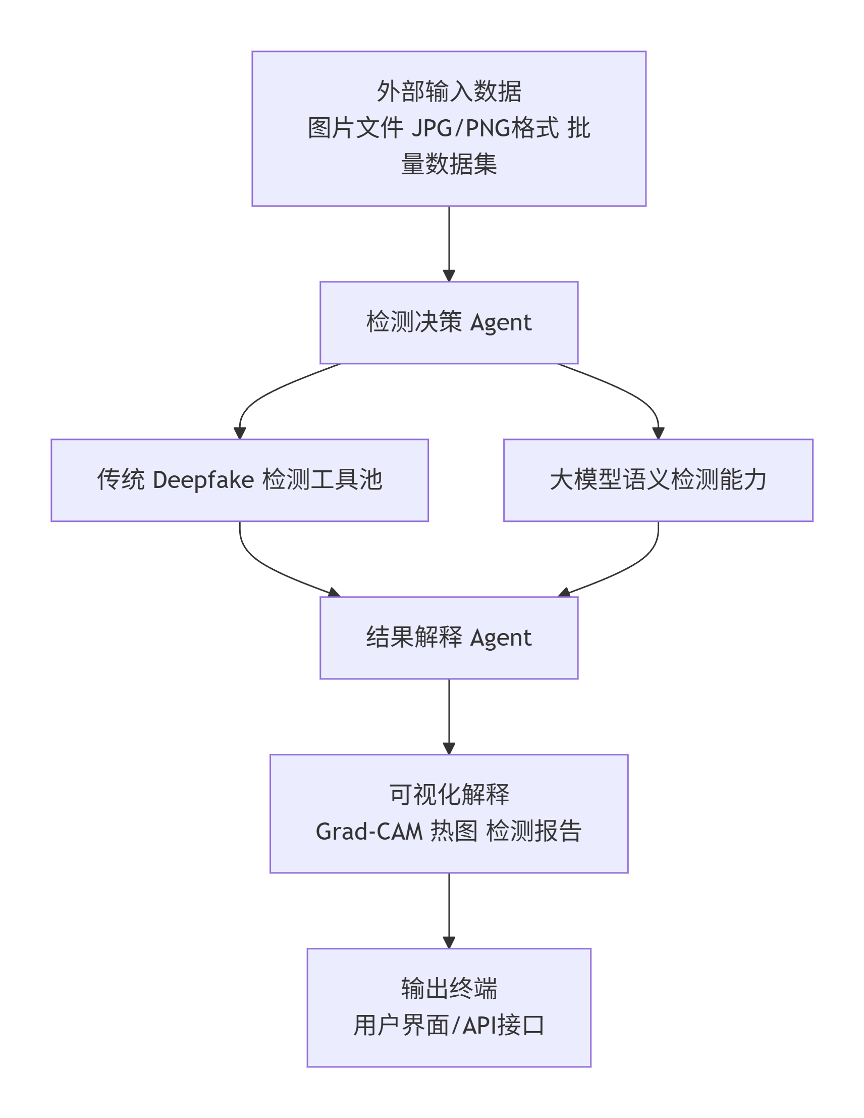
智能体系统架构概念图
（3）解决检测性能与系统效率之间的平衡
为了解决 检测性能与系统效率之间的平衡，本课题采用模块化系统设计，在保证高检测准确性的同时，优化系统运行效率。在选择检测模型时，我们选用轻量化的模型，并结合图像预处理优化、硬件加速等手段，确保检测速度和响应时间达到实际应用要求。同时，结合可解释性分析方法（如Grad-CAM）对检测区域进行可视化展示，提升结果的可理解性。
四、研究（设计）进度计划：

第一阶段：调研与学习阶段（2025 年 11 月 —— 2026 年 1 月）
在该阶段，研究工作以理论调研与技术学习为主，主要完成以下内容：
- 系统查阅 Deepfake 人脸图像检测相关国内外文献，了解该领域的研究现状、主要技术路线及发展趋势；
- 学习人脸检测、人脸关键点定位与对齐、图像预处理等基础计算机视觉技术，并理解其在检测系统中的作用
- 调研智能体（Agent）在自动化系统与安全检测领域中的应用方式，明确智能体在本课题中的功能定位；
- 在上述调研与学习的基础上，对检测系统的总体需求与架构方案进行初步设计，并完成开题报告的撰写与定稿工作。

第二阶段：系统设计与实现阶段（2026 年 2 月 —— 2026 年 3 月）
该阶段以系统开发与功能实现为核心，主要完成以下工作：
- 完成基于智能体的 Deepfake 人脸图像检测系统总体架构设计，明确各功能模块之间的逻辑关系与数据交互方式；
- 实现图像输入、人脸检测与关键点对齐、图像预处理等基础功能模块，并对其进行初步测试；
- 集成 Deepfake 人脸图像检测模型，构建自动化的检测流程，实现从图像输入到检测结果输出的完整链路；
- 对系统进行功能调试与性能优化，确保系统运行的稳定性与基本检测效果。

第三阶段：实验评估与论文撰写阶段（2026 年 4 月 —— 2026 年 5 月）
该阶段以实验验证与成果总结为主，重点开展以下工作：
- 设计合理的实验方案，对系统的检测性能、运行效率等指标进行测试与分析；
- 引入可解释性分析方法，对检测结果进行可视化展示，提升系统输出结果的可理解性；
- 在实验分析基础上，对系统进行必要的调整与优化；
- 完成毕业论文的撰写与修改，整理系统演示材料，并做好毕业设计答辩的准备工作。

- 参考文献：
- D. Afchar, V. Nozick, J. Yamagishi, and I. Echizen. MesoNet: a Compact Facial Video Forgery Detection Network. IEEE International Workshop on Information Forensics and Security (WIFS), 2018.
- I. Amerini, L. Galteri, R. Caldelli, and A. Del Bimbo. Deepfake Video Detection through Optical Flow Based CNN. IEEE International Conference on Computer Vision Workshops (ICCVW), 2019.
- J. Zhou, A. Srivastava, S. Li, et al. Deepfakes: Temporal Sequential Analysis to Detect Face-Swapped Video Clips Using Convolutional Long Short-Term Memory. Journal of Electronic Imaging, 2020, 29(3): 033010-1.
- Y. Zhao, J. Liu, Z. Wang, et al. Multi-Attentional Deepfake Detection. Proceedings of the IEEE/CVF Conference on Computer Vision and Pattern Recognition (CVPR), 2021: 8040-8049.
- J. Choi, T. Kim, Y. Jeong, et al. Exploiting Style Latent Flows for Generalizing Deepfake Video Detection. IEEE/CVF Conference on Computer Vision and Pattern Recognition (CVPR), 2024.
- V. Nadimpalli, X. Wu, A. Roy-Chowdhury. On Improving Cross-dataset Generalization of Deepfake Detectors. CVPRW, 2022.
- Y. Jiang, J. Yu, C. Dong, et al. DeepAgent: A Dual Stream Multi Agent Fusion for Robust Multimodal Deepfake Detection. arXiv preprint arXiv:2512.07351, 2025.
- X. Liu, K. Ren, F. Lin, et al. Multi-agent system-based Anomaly Detection for Multimedia Forensics. ACM MM Workshops, 2023.
- Tencent Youtu Lab.DF40:Toward Next-Generation Deepfake Detection.Advances in Neural Information Processing Systems(NeurIPS),2024.

指 导 教 师 意 见

签名：
月 日
教研室（学术小组）意见  教研室主任（学术小组组长）（签章）：  月 日 | 学 院 意 见  院 长（签章）：  月 日

